Ponedjeljak
Sat 1= Hrvatski jezik
Oboji slova zadanim bojama. Na kraju ih imenuj.

= a, = i, = u.

i
u
a
u
a
i
a
u
a
u
i
a

Sat 3= PERP
Napiši broj 2 prema predlošku. U kući pronađi dvije igračke crvene boje, dvije igračke žute boje, dvije igračke zelene boje i stavi ih na stol.
2 2 2
2 2 2
2 2 2
2 2 2
Sat 4= Matematika
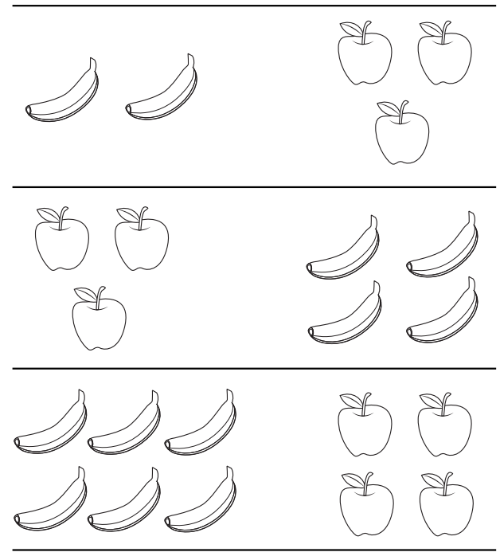
Oboji voće na onoj strani na kojoj ga ima više.

Sat 5= Likovna kultura
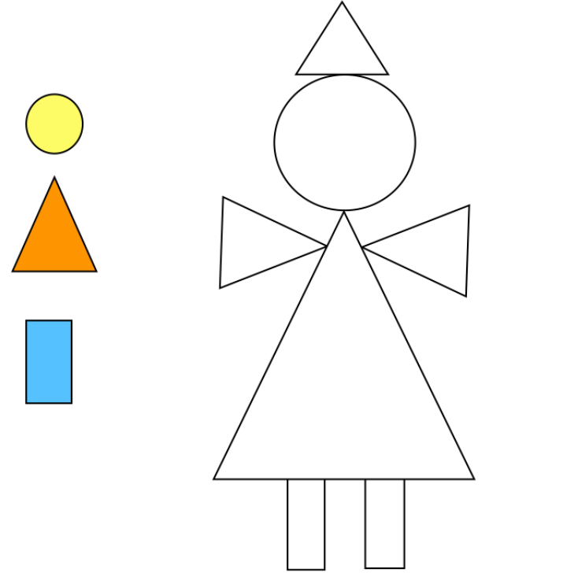
Oboji prema zadanim pravilima.

Utorak

